中国与新加坡收入及物价对比
目录
中国与新加坡收入及物价对比 1
1. 月收入对比： 2
2. 国民经济对比： 3
3. 人口和劳动力市场 4
4. 消费者物价指数（CPI） 5
5. GDP增长对比 6
6. 国内生产总值 6
7. 贫困水平 7
8. 失业率 8
9. 中新贸易 8
10. PPI对比 9
11. 个人具体收入 10
12. 养老、教育、医疗费用 14
13. 消费支出[9] 17
14. 结论 18
参考文献： 18

1. 月收入对比：[1]
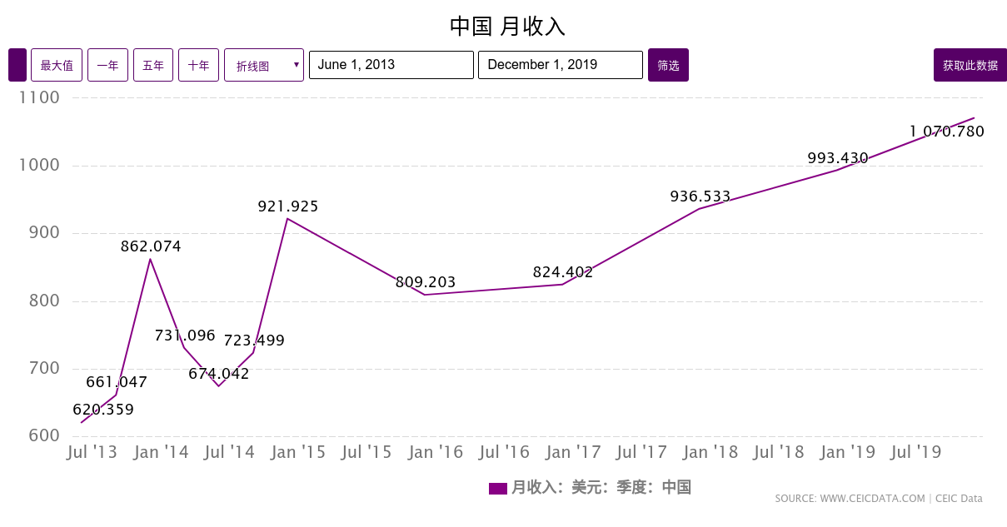
图1：中国
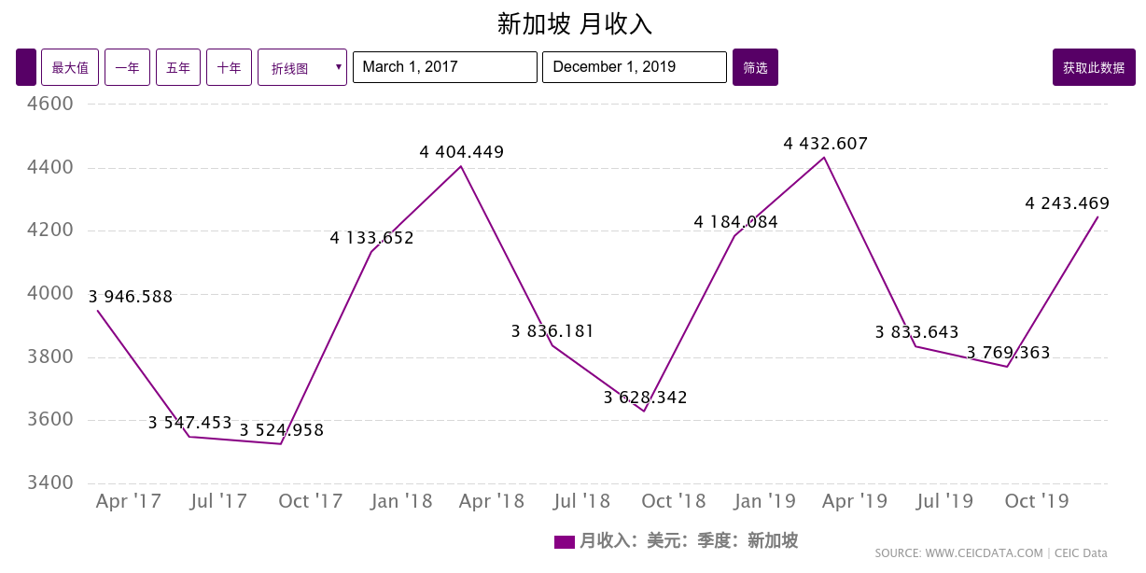
图2：新加坡
上两张图的对比可看出，中国与新加坡的月收入差距比较大，新加坡的月收入17年到19年都差不多是中国的四倍，不过，中国的整体趋势是向上的，这说明了，中国经济正在稳健的发展。

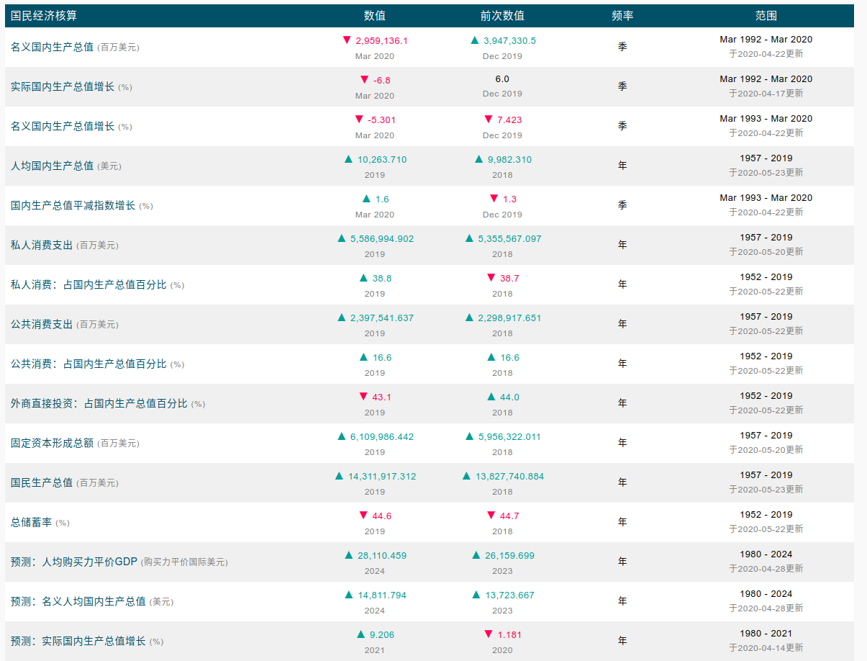
2. 国民经济对比：[1]
图3：中国
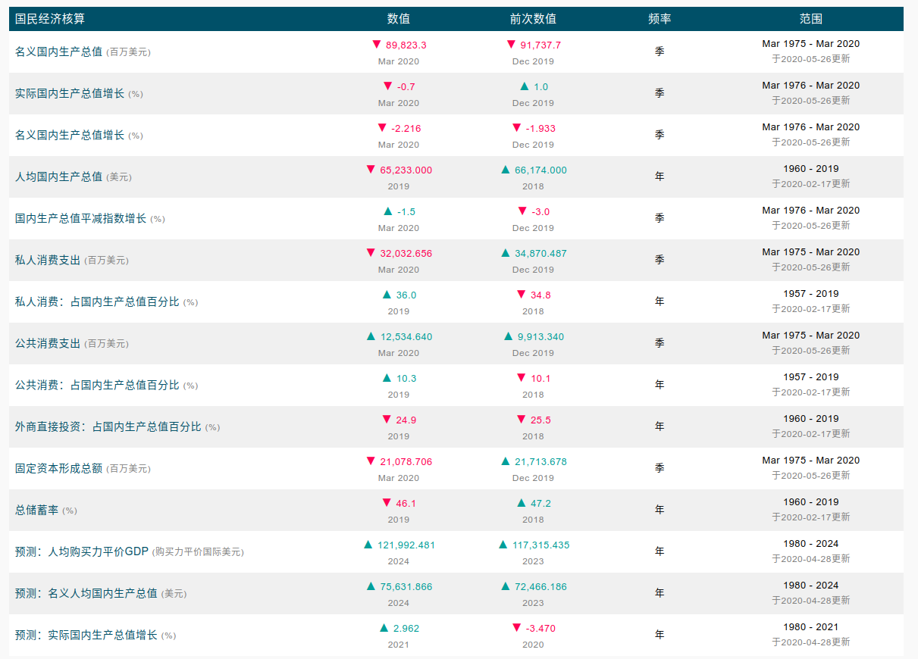
图4：新加坡
上图中数据显示，中国的国内生产总值与新加坡相比查了两个数量级，但是不乐观的却是人均国内生产总值，竟然不及新加坡的六分之一。在消费上，中国人的私人消费支出占比还越高于新加坡，说明了中国人的消费较多，最后看那个预测的人均购买力平价，中国也是输得很惨，比起新加坡差了一个数量级，。由这些观之，中国仅仅只是人数多，总量高，所以GDP超级高。

3. 人口和劳动力市场[1]
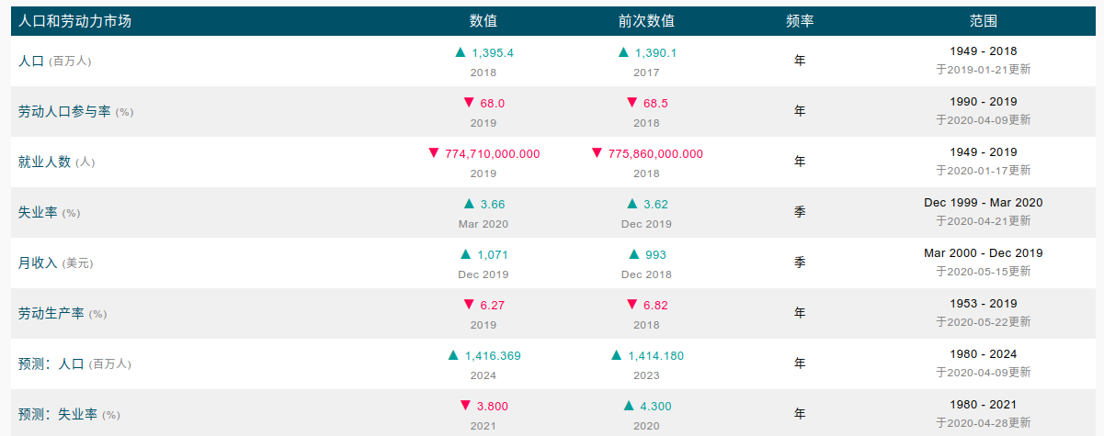
图5：中国
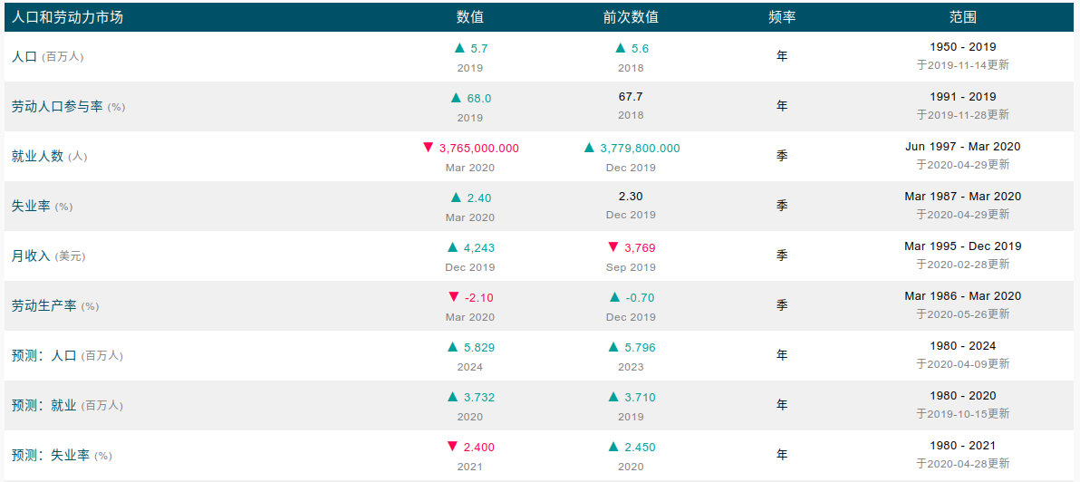
图6：新加坡
中国的人口比新加坡多1000倍，劳动人口参与率都一样，但是我国的失业率却比新加坡高1.26个百分点，这个数字不小了，中国人口计数大啊，中国人民的失业人数还相当的多啊。在从表格中，还可发现一个令人担忧的事实，预测的失业率还在上升，这能够反映出一个社会的现实，当今的工作越来越难找，失业人数也在越来越多。

4. 消费者物价指数（CPI）[2]
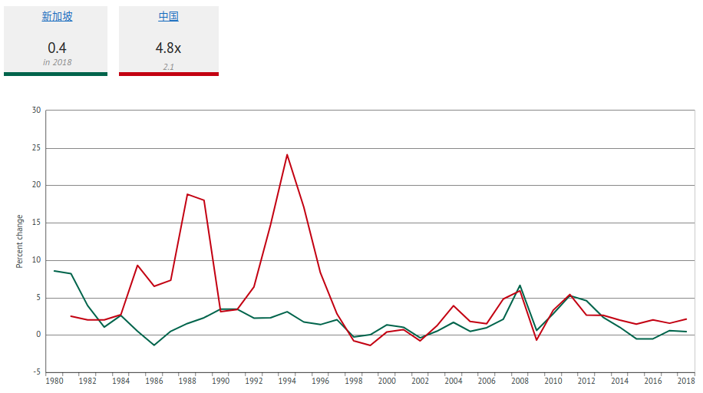
CPI衡量了通货膨胀，一般超过3%就为通货膨胀，超过5%就是比较严重的通货膨胀，从图表中可看出，中国的CPI是逐渐趋于稳定的，尤其是这几年，变化都很平稳，当然新加坡也是，而且从一开始就比较平稳，这个稳定，说明国家的经济前景明朗，发展较好。

5. GDP增长对比[2]
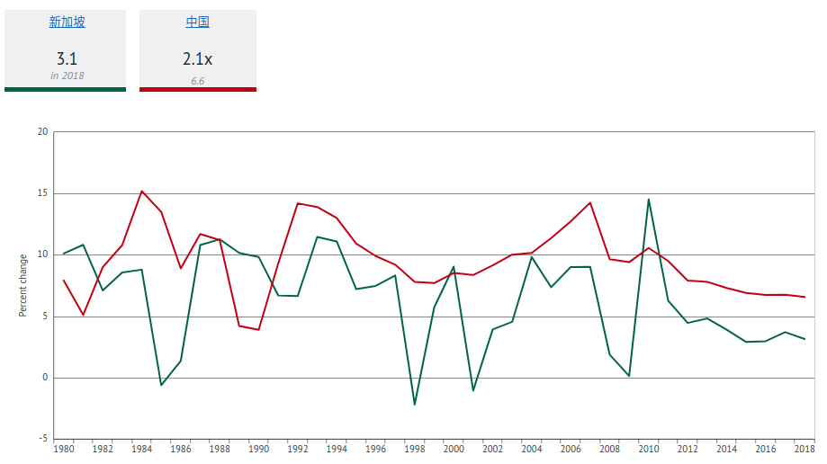
GDP增长对比发现，中国大多时候的GDP增长率都是超过新加坡的，此外，中国的GDP增长率一直都是大于0的，说明中国经济一直都在往好的发展，而新加披有的时候GDP增长率还为负，波动比较大，近几年中国与新加坡的增长率都逐渐下降，但都是在增大的。

6. 国内生产总值
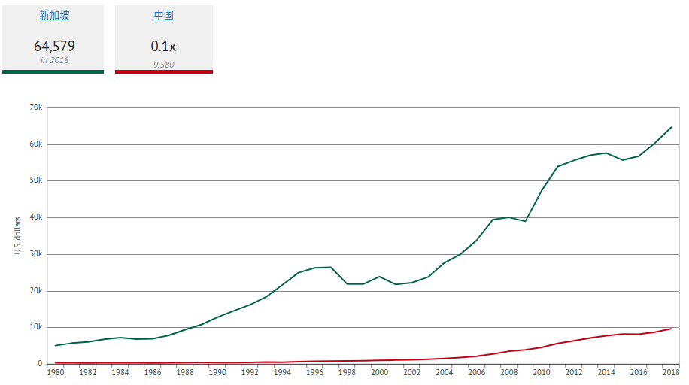
人均国内生产总值
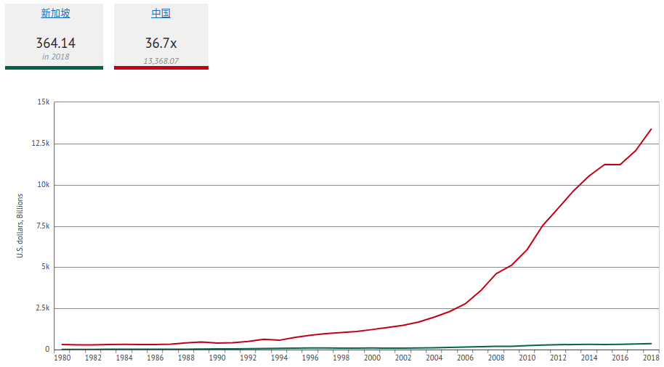
国内生产总值
上述两个图可发现，中国的国内生产总值这几年几乎在几何增长，而新加坡增加的却很缓慢，但是一看人均，结果就恰好相反，新加坡的人均是飞速增长，中国虽然也在增长，但是增幅缓慢，中国与新加披的差距非常之巨大，中国还需要继续努力，提高每个人的生活水平。

7. 贫困水平[2]
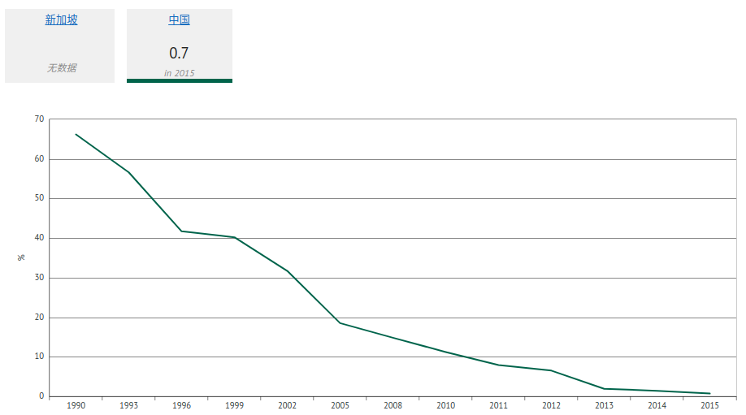
未查到新加坡的数据，只查到中国的数据。上图可看出，中国这几年确实做得好，脱贫方面的工作做得相当不错，在2015年贫困率已经很低了，接近为0了，这也是确实能感受到的，政府在这上面做了很多工作，搬迁、补助、修房子、提供经济来源等等。

8. 失业率[2]
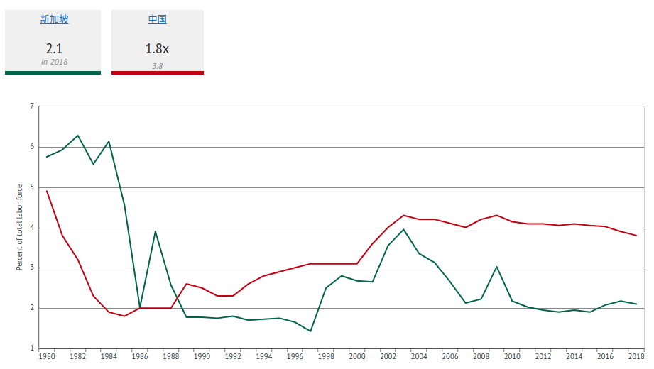
中国与新加坡在失业率的拐点出现位置都差不多，新家坡的失业率近来都比中国低很多，再来对比对比中国，18年失业率几乎要和90年代差不多了，中国的失业人口还很多阿，这是中国需要解决的一个问题。

9. 中新贸易[3]
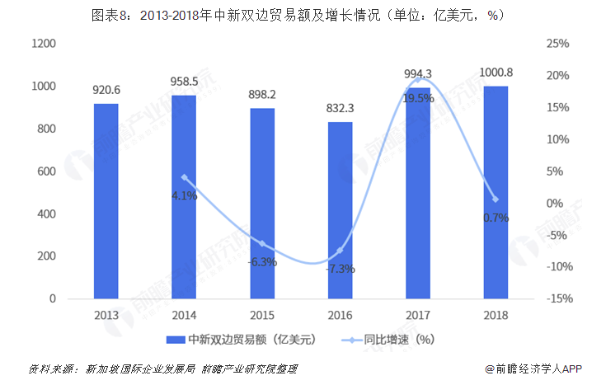

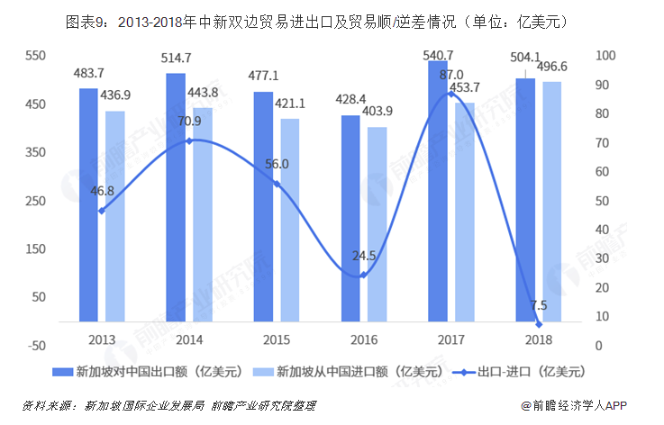
上两图可看出中新之间的贸易关系，贸易逆差不大，是一个正常的范围，所成交的贸易总额也没什么较大差距，两国之间是贸易友好，互惠互利的。

10. PPI对比[4]
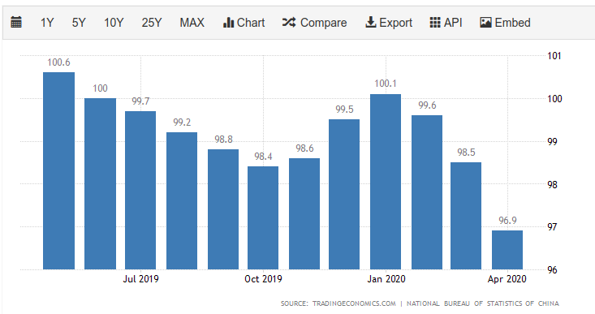
中国
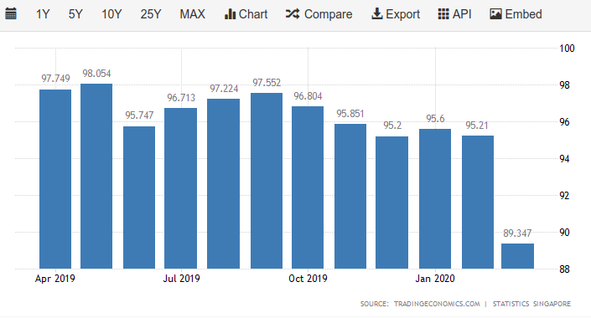
新加坡
图上可看出，两个国家的PPI都是差不多的，PPI反映的是原材料成本，这会影响物价，相差无二，说明在生产者方面，物价都是差不多的，两个国家生产水平差别应该不大。

11. 个人具体收入[5]
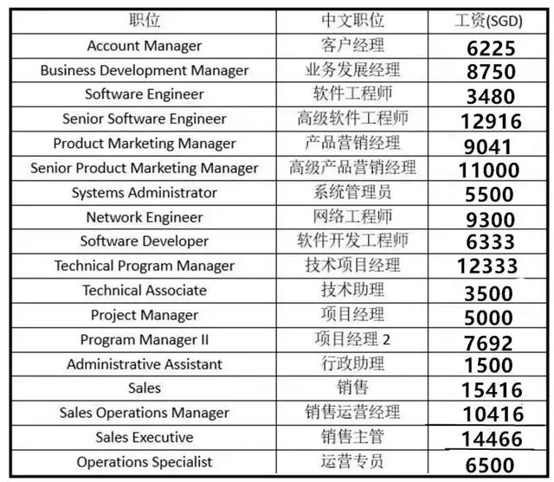
IT行业（新加坡以下为google标准）：
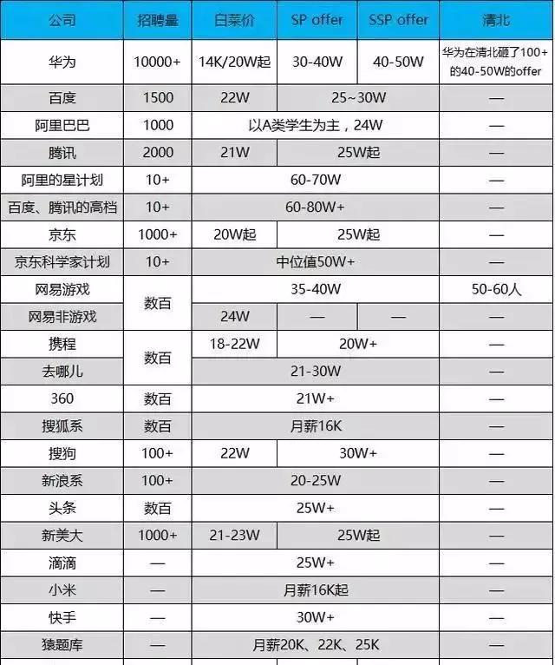
金融业（新加坡以高盛为例）
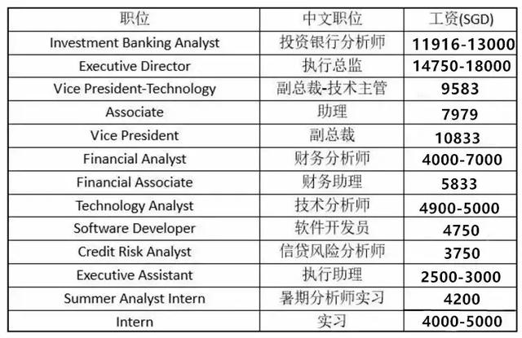
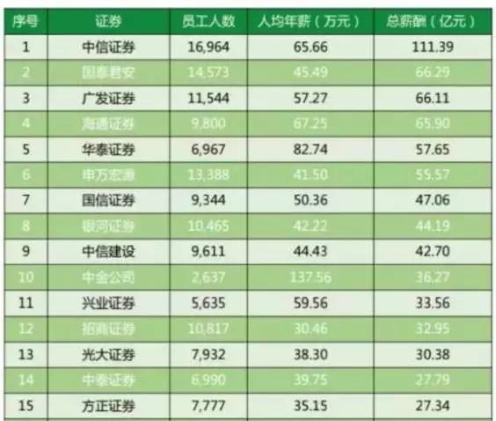
银行（新加坡以花旗为例）：
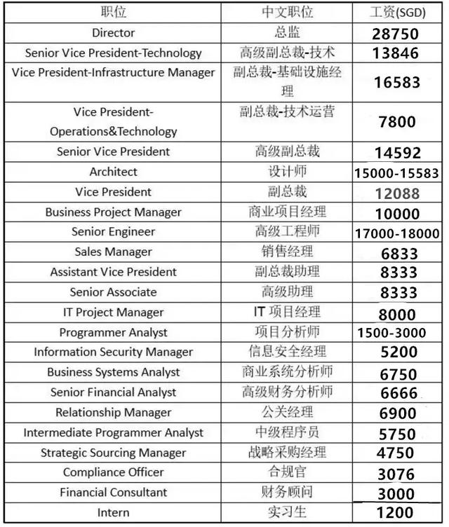
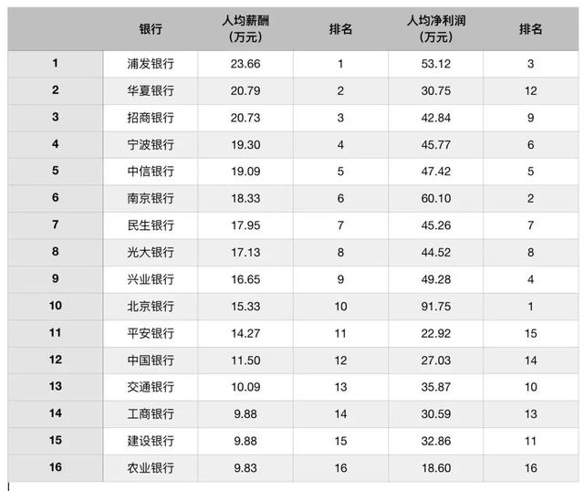
大学（新加坡以NUS为例）：
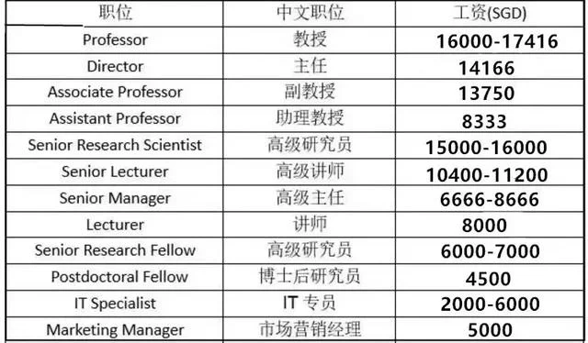
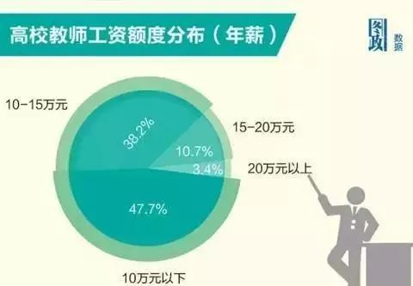
从上述几个行业来看，新加坡的平均工资水平比中国人要高，虽然企业不同，但都是国内数一数二的公司，都是走向国际的公司。上面的图，还显示出一个问题，中国教师的薪资普遍比新加坡低，此外，还是各行业中薪资偏低水平的行列。

12. 养老、教育、医疗费用
养老：

中国[8]
教育：
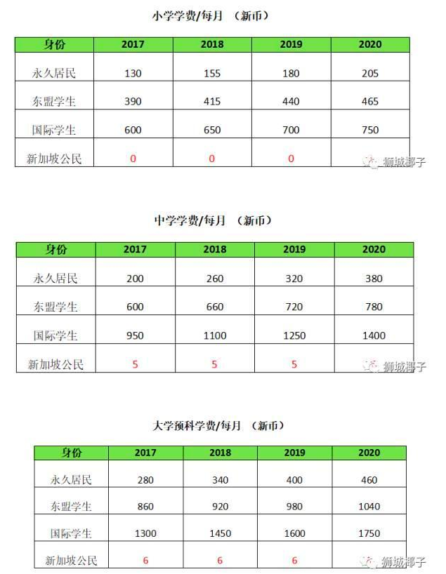
新加坡[6]
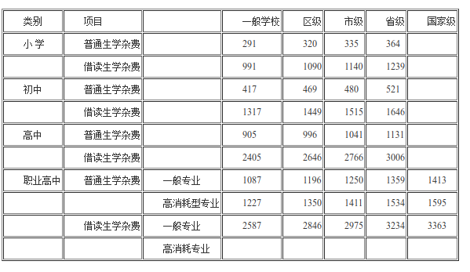
中国[7]
教育方面，中国与新加坡的差距很大啊，尤其是大学，新加坡费用很低，而中国价格却还是很高，一年某些专业消费，光学费就达到了万元，但是新加坡对不是本地人的收费就很高，所以从价格上不适合留学。

13. 消费支出[9]
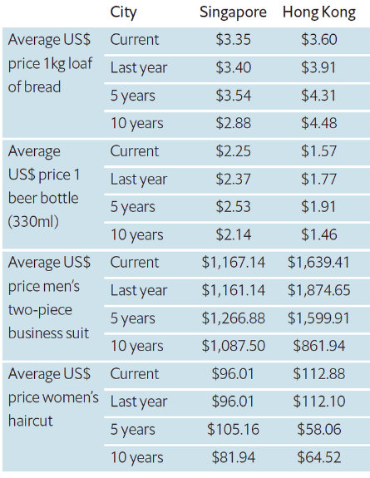
上图统计了面包、啤酒、商务套装和女士理发支出，可看出两个国家在衣和食方面都是差不多的。

14. 结论
新加坡是较发达的发展中国家，中国先目前与它的差距还是比较大，总量虽然远远高于新加坡，但是人平均下来，却远远不如新加坡。中国人的幸福指数比起新加坡差远了，还需要加紧提高人民生活水平。此外，中国的农村与城市的差距实在是不小，就拿肉价来说，农村的肉价有时比城市还高，那么试问一下，农村的收入和城市的收入是差不多吗？所以中国还需要继续发展，提高经济，提高人民生活水平，减少农村和城市贫困差距。

参考文献：
[1]. https://www.ceicdata.com/
[2]. https://cn.knoema.com/
[3]. https://www.qianzhan.com/analyst/detail/220/190709-47f1189d.html
[4]. https://tradingeconomics.com/
[5]. https://kknews.cc/zh-hk/career/52jzgxl.html
[6]. https://www.shicheng.news/show/248900
[7]. http://www.pingan.com/cms-tmplt/finance/knowledge/educateknowledge/49087.html
[8]. https://www.xqfunds.com/info.dohscontentid=122301.htm
[9]. https://tech.sina.com.cn/roll/2020-04-26/doc-iircuyvh9927885.shtml

